物理学与社会发展
贾均山
如图甲所示，中国“祝融号”火星车质量为240 kg.太阳能板将太阳能转化为电能，为火星车上的科学设备供电．车顶部安装有集热器，其窗口覆盖了一层透光率很高的膜，阳光可以透进来，保证红外线能量只进不出．在膜下面，是一种叫正十一烷的材料，白天它被阳光照射吸热熔化，到了夜晚温度降低，它逐渐凝固，把储存的能量再释放出来．“祝融号”火星车是六轮驱动，且每个车轮都能转向，爬坡时走“之”字形路线．(火星表面g取4 N/kg)
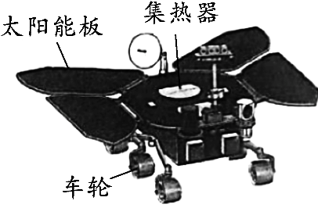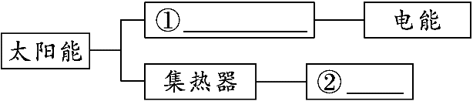
甲 乙
(1)阳光中的红外线具有显著的热效应；火星车爬坡时走“之”字形路线可以省力(选填“力”或“功”).
(2)火星车在火星表面所受的重力大小为多少？
(3)在图乙的方框中填上装置或能量名称，完成火星车利用太阳能的路径图．
解：(2)火星车在火星表面所受到的重力为G＝mg_{火}＝240 kg×4 N/kg＝960 N
(3)①太阳能板 ②内能

2022年7月24日14 时22分，搭载问天实验舱的长征五号B遥三运载火箭，在我国文昌航天发射场发射成功．某校项目化学习小组同学利用废弃的饮料瓶等材料成功制作并发射一枚“水火箭”．制作过程中，小组成员进行了分工合作．
【明确问题】(1)长征五号B遥三运载火箭点火后向下喷出熊熊烈焰，火箭随即携烈焰腾起，这里利用的物理学原理是力的作用是相互的，水火箭腾空而起也利用了这一原理．
(2)判定水火箭制作成功的标准之一是其上升的高度，但测量这个量不容易实现，可以转换成测量飞行时间(或倾斜一定角度发射时，落地点到发射点的距离)．
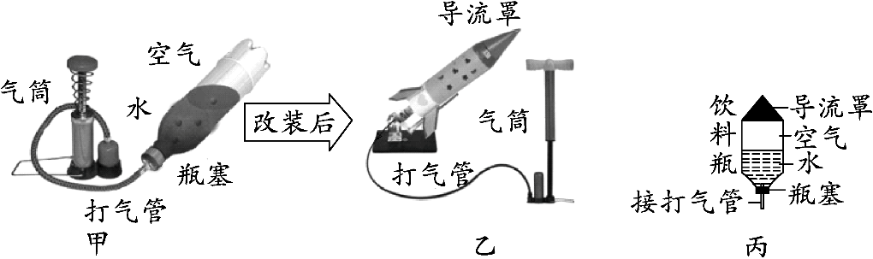
第6题图
【设计方案】考虑到动力只能由水和空气提供以及制作材料的限制等，学习小组设计了如图甲所示的作品，在容积为2 L的废弃饮料瓶中装入适量的水，用带有打气管的瓶塞将瓶口塞住，最后改装、配置上火箭顶端的导流罩即可，如图乙所示．(其简化模型如图丙所示)
(3)简述水火箭产生动力的操作方法：利用打气筒不断向瓶内打气，使瓶内气压增大，当压强达到一定值时，瓶塞脱落，向下喷出水，产生反推力
(4)从工程学的角度看，需要考虑该装置的气密性，简述检查该装置气密性的方法：用气筒给瓶内适量打气，将瓶子完全浸没在水中静止，观察是否产生连续的气泡
(5)改装后增加了导流罩，其目的是减小飞行时受到的阻力．

2023年12月26日

